8 συνταγές για υγιεινά σνακ για παιδιά

**1. Αλμυρά αβγο-μάφινς**

Σε μια πλαστική φόρμα για ατομικές μερίδες μάφινς βάλε τυρί χαμηλών λιπαρών, γαλοπούλα, πιπεριές πολύχρωμες, και μανιτάρια. Γέμισε τα ¾ της φόρμας με ασπράδια αυγού και βάλτα στο φούρνο για 30 λεπτά.

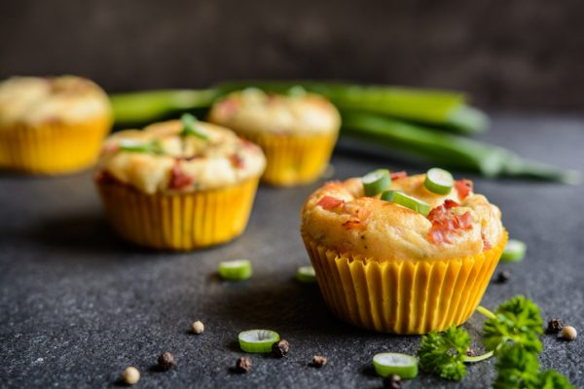

**2. Μπουκίτσες μπανάνας**

Κόψε τη μπανάνα σε μικρά κομμάτια, τοποθέτησέ τες σε ένα μικρό ταψί. Φτιάξε σε ένα μπολ μείγμα από με 2 κ.σ. μέλι, 2 κ.σ. ταχίνι ή φυστικοβούτυρο και 1 κ.σ. λιωμένη κουβερτούρα. Ρίξε πάνω από τα κομμάτια μπανάνας το μείγμα, πρόσθεσε ξηρούς καρπούς της αρεσκείας σου και βάλε το ταψί στο ψυγείο για 1 ώρα.

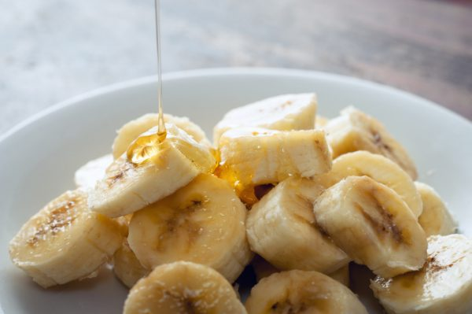

**3. Ρολάκια τορτίγιας**

Κόψε την τορτίγια σε 3 ισόποσα μέρη. Γέμισε με κοτόπουλο, ανθότυρο, και σπανάκι. Τύλιξε τες και πέρασε από πάνω με το πινέλο λίγο αυγό. Μπορείς να προσθέσεις σουσάμι. Ψήνεις στο φούρνο για 30 λεπτά.

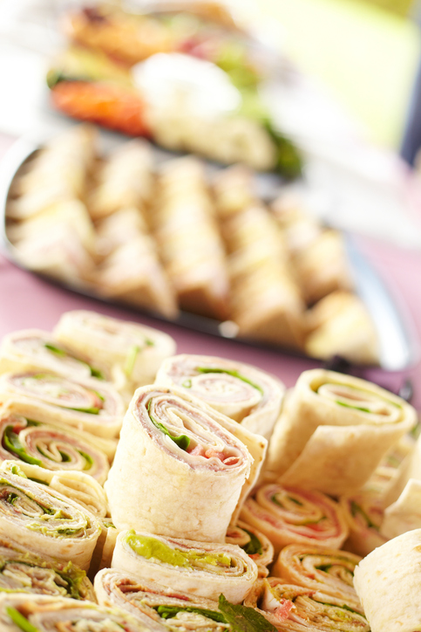

**4. Μπισκότα με κινόα με βρώμη**

Σε ένα μπολ βάλε 1 μπανάνα λιωμένη, 200γρ. κινόα βρασμένη, 60γρ. βρώμη, 1 κ.σ. σταφίδες, 1 κ.σ. φιστίκια Αιγίνης, 1 κ.σ. ηλιόσπορο, 1 κ.σ. σταγόνες κουβερτούρα 1 κ.σ. μέλι. Ανακάτεψε τα υλικά και πλάσε μικρά μπισκότα. Βάλ’τα στην λαδόκολλα και ψήσε για 40 λεπτά.

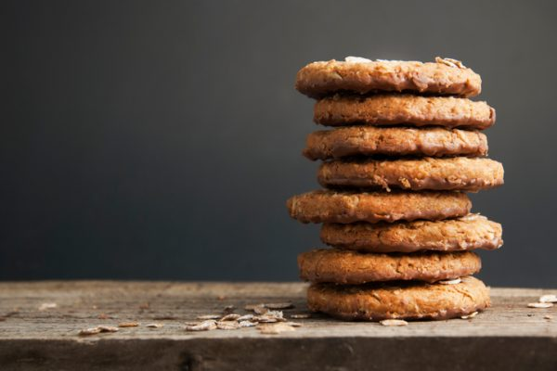

**5. Αυγόφετες**

Πέρασε ψωμάκια ολικής από το αυγό και ψήσε σε χαμηλή φωτιά στο αντικολλητικό τηγάνι χωρίς λάδι. Θα χρειαστούν 15 λεπτά. Στην συνέχεια πρόσθεσε μοτσαρέλα χαμηλών λιπαρών και φρέσκια ντομάτα.

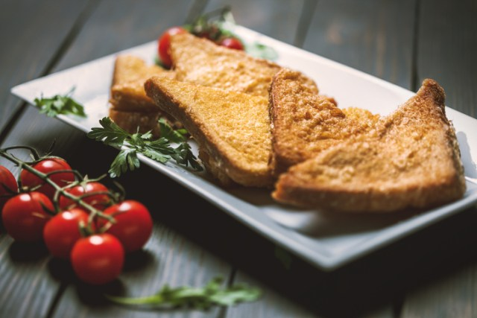

**6. Ψητό Αχλάδι με επικάλυψη σοκολάτας**

Κόψε τα αχλάδια σε μεγάλα κομμάτια μέσα σε ένα ταψί. Ρίξε από πάνω κουβερτούρα (70% κακάο), λίγα καρύδια και λίγο ρόδι. Βάλ’τα στο ψυγείο για 1 ώρα.

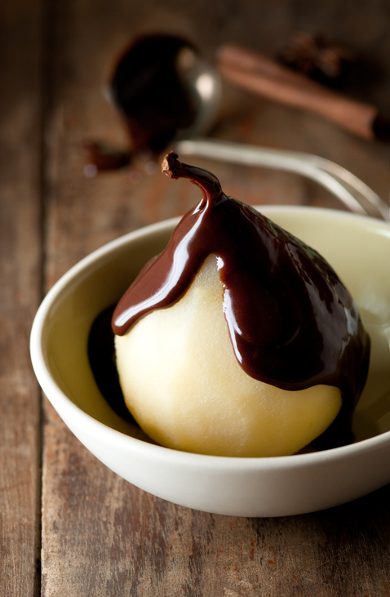

**7. Σοκολατένιες μπάλες με βρώμη και αμύγδαλο**

Βάλε σε ένα μπολ ½ φλ. ανάλατα αμύγδαλα, ½ φλ. κολοκυθόσπορο, 1 κ.σ. βανίλια, 50γρ. βρώμη, ½ φλ. κακάο χωρίς ζάχαρη, 1 φλ. αποξηραμένα φρούτα της επιλογής σου, 3 κ.σ. νερό, ½ φλ. κουβερτούρα σταγόνες, ½ φλ. καρύδα τριμμένη. Βάλ’τα στο μίξερ ή ανακάτεψε τα με το χέρι καλά. Πλάσε μικρές μπάλες και βάλ’τες στο ψυγείο για 30 λεπτά.

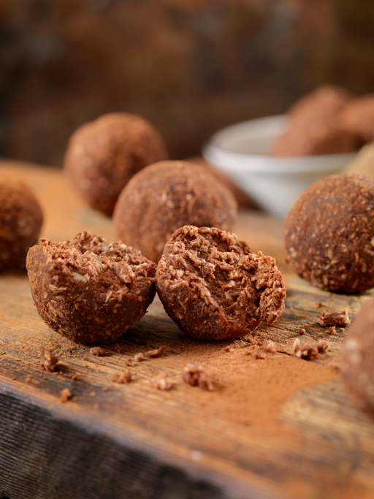

**8. Κριτσίνια με σπανάκι και ντομάτα**

Βάλε στο μίξερ 150γρ. αλεύρι, 80γρ. αλεύρι ολικής αλέσεως, 1 κ.σ. λάδι, λίγο αλάτι, 1 κ.γ. baking powder, 1 αυγό και ανακάτεψε καλά. Στην συνέχεια ρίξε ψιλοκομμένο σπανάκι και τριμμένη ντομάτα και ανακάτεψε για 2 λεπτά ακόμα. Πλάσε το μίγμα σε μπαστούνια και βάλ’το στην λαδόκολλα. Ψήσε για 45 λεπτά.

